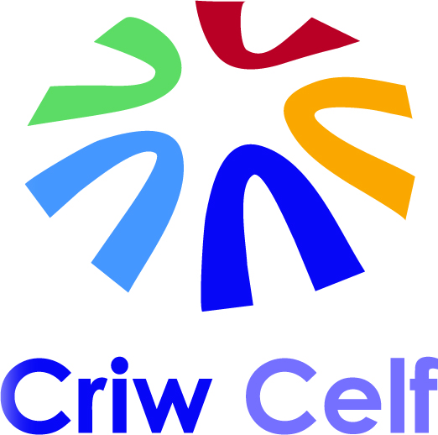
Ffurflen Archebu ▪ Booking Form
Cyfarfod Blynyddol Partneriaid Cenedlaethol
Annual National Partners Meeting
10am-4pm ~ 28/06/2017

Oriel Ynys Môn, Rhosmeirch, Llangefni, Ynys Môn / Anglesey LL77 7TQ

Enw / Name
Swydd Deitl / Job Title
Sefydliad / Organisation
Cyfeiriad / Address
Rhif Ffôn / Phone Number
Ffôn Symudol / Mobile
E-bost / Email
Gwefan / Website
A oes gennych anghenion ychwanegol? / Do you have any additional needs?
A oes gennych unrhyw anghenion deietegol? / Do you have any dietary needs?

Byddwn yn tynnu ffotograffau yn ystod y digwyddiad, rhowch wybod i ni os na hoffech gael eu cynnwys ynddynt ac atgoffwch aelod o staff ar y diwrnod / We will be taking photos to document the event please let us know if you do not want your photo taken and identify yourself to a staff member on the day

Gwawr Wyn Roberts, Celfyddydau Cymunedol / Community Arts,
Archifdy Caernarfon Archive, Cyngor Gwynedd Council, Stryd y Jêl / Shire Hall St,
Caernarfon, Gwynedd, LL55 1SH,

gwawrwynroberts@gwynedd.llyw.cymru

